|  |  |
| --- | --- |
|  | San Fernando College  Departamento de Lenguaje, filosofía y ética  Educación Media  Profesora: Fabiola Hurtado |

**LENGUA Y LITERATURA**

**Guía N°8**

**SEMANA N°9**

**Trabajo de lectura complementaria: LA NIETA DEL SEÑOR LINH DE PHILIPPE CLAUDEL**

|  |  |  |  |  |
| --- | --- | --- | --- | --- |
| **Curso** | **Fecha** | **Puntaje ideal** | **Puntaje obtenido** |  |
| II medio  A-B-C | Semana  01 de junio/05 de junio | **16 puntos** |  |
| **Instrucciones** | | **Materiales** | |
| * Debes leer el libro correspondiente al plan lector del mes. * Luego desarrolla el trabajo que se señala a continuación.   **Link para descargar LA NIETA DEL SEÑOR LINH**  <https://docentesticcens364.jimdo.com/app/download/11297158157/LaNieta_del_SenorLinh.pdf?t=1497470326> | | - Si cuentas con los materiales necesarios en tu hogar puedes realizar la actividad de forma manual, necesitarías: Cartulina-Plumones-imágenes-adornos (Lana, lentejuelas, etc.)  - También está la opción de hacer el trabajo en formato digital con el diseño y color que consideres pertinente. | |

|  |  |
| --- | --- |
| ***Libro del mes***  *(*será trabajado a principios de **JULIO)**  ***descarga (1).jpg***  **II medio A-B-C**  ***COMO AGUA PARA CHOCOLATE***  ***DE LAURA ESQUIVEL***  Trabaja con ánimo y optimismo  #QuedateEnCasa | Resuelve tus dudas escribiendo un mail a la profesora de tu sección, el día de atención es **jueves**, mañana de 9:00 a 13:00h y tarde de 14:30 a 17:30h.  No olvides incorporar tu nombre, curso y consulta correspondiente.  Fabiola Hurtado [fhurtado@sanfernandocollege.cl](mailto:fhurtado@sanfernandocollege.cl)  Imagen que contiene firmar, señal  Descripción generada automáticamente |

**PARA LA MOTIVACIÓN A LA LECTURA,**

**SE PREPARÓ UN MATERIAL COMPLEMENTARIO. VISITA EL SIGUIENTE**

**LINK:** <https://youtu.be/dLT4DqIS1lg>

Infografía Literaria

Debes crear una infografía literaria en relación a la lectura del libro “**LA NIETA DEL SEÑOR LINH**” del autor PHILIPPE CLAUDEL. Para ello sigue los pasos que se presentan a continuación:

1.- Leer el libro correspondiente a la lectura del mes de mayo.

2.- Revisa la materia de la unidad “sobre la ausencia: exilio, migración e identidad” enviada al hogar en semanas anteriores, y escribe con tus palabras una definición del concepto **migración**. Cualquier consulta con respecto al contenido, no dudes en escribirme.

3.- Seleccionar ejemplos que se refieran a la migración presentes en la novela. Anótelos en su cuaderno, para que luego los utilice en su infografía.

4.- Seleccionar 5 citas textuales que te hayan parecido relevantes para incluirlas en el formato de infografía.

5.- Realice un comentario breve y fundamentado en relación a la temática abordada en la novela. Mínimo 5 líneas. Máximo 10 líneas. Explicando ¿qué le pareció el libro?, ¿por qué tienes esa opinión?, ¿cómo se aborda el tema de la migración en la novela?, entre otras que te pueda parecer importante mencionar.

6.- Identifique los personajes principales y secundarios, descríbalos brevemente.

7.- Por último, pase todo lo seleccionado al formato que más le acomode para presentar su infografía literaria. Si trabaja de forma digital le recomiendo utilizar **canva**, el cual es un programa para realizar infografías.

8.- La estructura de una infografía la puedes encontrar en el link correspondiente al material complementario PIE de segundo medio que estará en el canal SFC.

9.- Ejemplos de infografías:

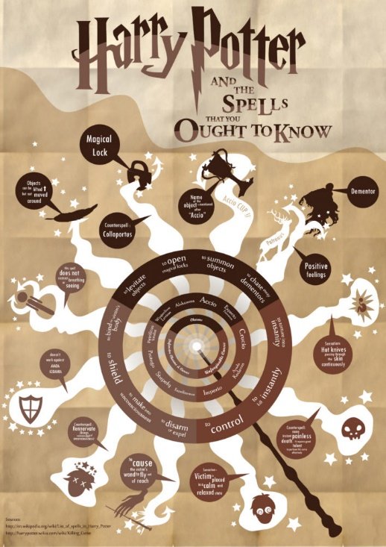

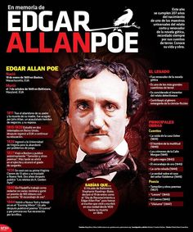

10.- A continuación, revise la rúbrica con la cual será evaluado/a.

**Infografía Literaria**

|  |  |  |  |
| --- | --- | --- | --- |
| **Criterios** | **2 puntos** | **1 punto** | **0 puntos** |
| **Título** | La infografía incluye título **creativo** para el lector. | La infografía incluye título de la novela: La nieta del señor Linh. | La infografía no presenta título |
| **Estructura** | El texto presenta correctamente estructura de una infografía. | El texto presenta confusamente estructura de una infografía. | El texto no presenta estructura de una infografía. |
| **Opinión** | La infografía presenta una opinión fundamentada en relación a la lectura. | La infografía presenta una opinión confusamente fundamentada en relación a la lectura. | La infografía no presenta una opinión fundamentada en relación a la lectura. |
| **Temática: migración** | La infografía incluye el concepto de migración explicado correctamente con sus palabras. Explica con claridad la temática presente en la novela. | La infografía incluye el concepto de migración explicado confusamente con sus palabras. Explica de manera ambigua la temática presente en la novela. | La infografía no incluye el concepto de migración. No explica temática presente en la novela. |
| **Ejemplos y citas textuales** | La infografía incluye ejemplos correctos de la novela, para lo cual se apoya en citas textuales adecuadas a sus ejemplos. | La infografía incluye ejemplos correctos de la novela, para lo cual se apoya en citas textuales confusas y poco adecuadas para sus ejemplos. | La infografía no incluye ejemplos correctos de la novela, sólo citas textuales. |
| **Personajes principales y secundarios** | La infografía incluye descripciones de 2 personajes principales y 2 secundarios. | La infografía incluye descripciones de 1 personaje principal y 1 secundario. | La infografía incluye descripciones de 2 personajes principales y/o secundarios. |
| **Diseño y creatividad** | El diseño de la infografía es ordenado y creativo. | El diseño de la infografía es desordenado y copiado de alguna otra observada en internet. | El diseño de la infografía no se relacione con la estructura de ella. |
| **Ortografía y redacción** | No presenta errores de ortografía y redacción. | Hay de 1 a 4 errores de ortografía y redacción. | La presentación final tiene más de 5 errores de ortografía y redacción. |

**ESTE TRABAJO DEBE SER ENVIADO AL CORREO DE LA PROFESORA CORRESPONDIENTE EN UN PLAZO DE DOS SEMANAS, FECHA LÍMITE 12 DE JUNIO.**